

informe trimestral
COMISIÓN EDILICIA DE PADRON, LICENCIAS Y GIROS RESTRINGIDOS

INTEGRANTES DE LA COMISIÓN:
ANGEL BERNARDO SILAHUA (REGIDOR PRESIDENTE DE LA COMISIÓN)
JOSE RODRIGO GARCIA ZARAGOZA (REGIDOR VOCAL DE LA COMISIÓN)
DAVID ALEJANDRO MARTINEZ ASCENCIO (REGIDOR VOCAL DE LA COMISIÓN)

Introducción.

El presente documento tiene como propósito informar a la población del municipio de Ixtlahuacán de los Membrillos, Jalisco, México, las actividades principales realizadas por la Comisión Edilicia de PADRON, LICENCIAS Y GIROS RESTRINGIDOS de este Ayuntamiento en el tercer trimestre del año de la administración 2024-2027, al cual corresponden los siguientes meses:
- Octubre del 2025,
- Noviembre del 2025,
- Diciembre del 2025,

La Comisión Edilicia de PADRON, LICENCIAS Y GIROS RESTRINGIDOS es Presidida por el Regidor ANGEL BERNARDO SILAHUA.

Integrantes de la Comisión Edilicia.
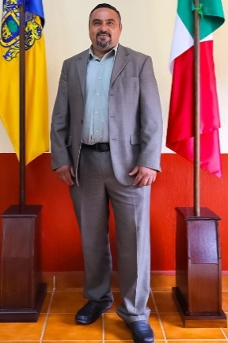
Angel Bernardo Silahua
Regidor Presidente de la Comisión.


José Rodrigo García Zaragoza
Regidor Integrante de la Comisión Edilicia


José Heriberto García Murillo
Integrante de la Comisión

Resultados.
En el tercer trimestre de la administración municipal 2024 - 2027, la Comisión Edilicia de PADRON, LICENCIAS Y GIROS RESTRINGIDOS del Ayuntamiento de Ixtlahuacán de los Membrillos, las actividades principales han sido las siguientes:
- Sesiones de la comisión edilicia.
- Discusión y análisis de asuntos inherentes a la comisión edilicia.
- Análisis de asuntos competencia de la comisión edilicia.
A continuación, se detallan los asuntos más relevantes por la Comisión Edilicia de PADRON, LICENCIAS Y GIROS RESTRINGIDOS del Ayuntamiento de Ixtlahuacán de los Membrillos:

A continuación, se muestra el calendario con las sesiones que se han llevado a cabo, así como el hipervínculo donde puede consultar el acta respectiva.

 | Fecha de la Sesión | Hipervínculo al acta
1 | Octubre- Oficio de conocimiento | https://utei.imembrillos.gob.mx/documentos/articulo_8/FRACCION%20VI/INCISO%20J/actas_comisiones2024_2027/2025/10/JUST.%20%20PLGR%2010%20%202025.pdf
2 | Noviembre- Oficio de conocimiento | https://utei.imembrillos.gob.mx/documentos/articulo_8/FRACCION%20VI/INCISO%20J/actas_comisiones2024_2027/2025/11/Just.%20PLGR%2011%202025.pdf
3 | 12 de Diciembre año 2025 | https://utei.imembrillos.gob.mx/documentos/articulo_8/FRACCION%20VI/INCISO%20J/actas_comisiones2024_2027/2025/12/PLGR%20Acta%2012%202025.pdf

Sin más por más por el momento.

Atentamente

ANGEL BERNARDO SILAHUA
REGIDOR PRESIDENTE DE LA COMISIÓN

Ayuntamiento de Ixtlahuacán de los Membrillos, Jalisco.

